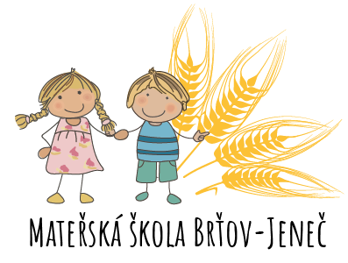

CO BY MĚLO VYŠE DÍTĚ ZVLÁDAT PŘED NÁSTUPEM DO ŠKOLKY

- Znát své jméno a příjmení.
- Používat toaletu (pleny nejsou přípustné).
- Umět si vyčistit zuby.
- Umět si umýt ruce mýdlem, utřít se do ručníku.
- Spolupracovat při oblékání a svlékání.
- Umět si říci, co chce nebo potřebuje.
- Držet lžíci a umět se najíst.
- Při jídle sedět u stolu.
- Umět nazouvat a vyzouvat obuv.
- Vysmrkat se a používat kapesník.
- Umět pít z hrnečku a skleničky.
- Ujít kratší vzdálenost při pobytu venku.

